Trecerea suportului teoretic de la bidimensional la tridimensional
Teoria fractalilor algebrici descrisa din motive de simplificare in spațiul bidimensional se poate extinde cu ușurință pe spațiul tridimensional, fără nici un fel de impedimente.
Pentru acest scop este necesar sa luam atât modelul cartezian de gândire si logică cat si modelul hexagonal ce se generează unind mijloacelor muchiilor unui cub.

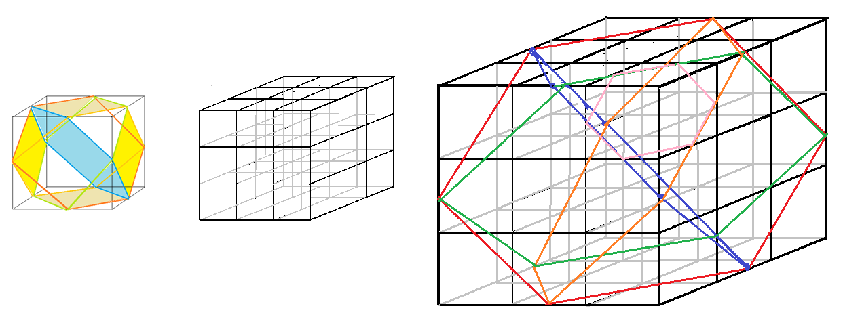
Daca împărțim muchiile unui cub in trei segmente egale vom face din fiecare cub un număr de 27 de cuburi mai mici. Observam va cele patru hexagoane de culori roșu, portocaliu, verde si albastru se vor replica in toate cele 27 de cuburi, mai mult de atât se vor conecta pe planuri. Aceste planuri vor fi similare cu cele care generează atât rețelele sustenabile cat si pe cele metabolice.
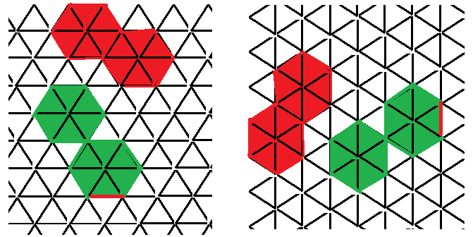
Cele doua modele de conectare se vor regăsi in structura tridimensionala indiferent de nivelul de granulație al structurii.
Daca din punct de vedere geometric si topologic trecerea la spațiul tridimensional nu pune probleme, din punctul de vedere informațional apar modificări ale complexității. In nodurile prin care trec hexagoane se va produce o combinare si o redirecționare a informațiilor ce s-au hibridizat. Aceasta problema se rezolva de asemenea cu ușurință daca luăm in considerație un grid semantic extins de la doua la trei dimensiuni, ce va produce filtrarea si redirecționarea informațiilor in funcţie de specializarea gridului pe direcții, dependente de contextul informațiilor circulante si afinitatea cu informațiile din noduri.
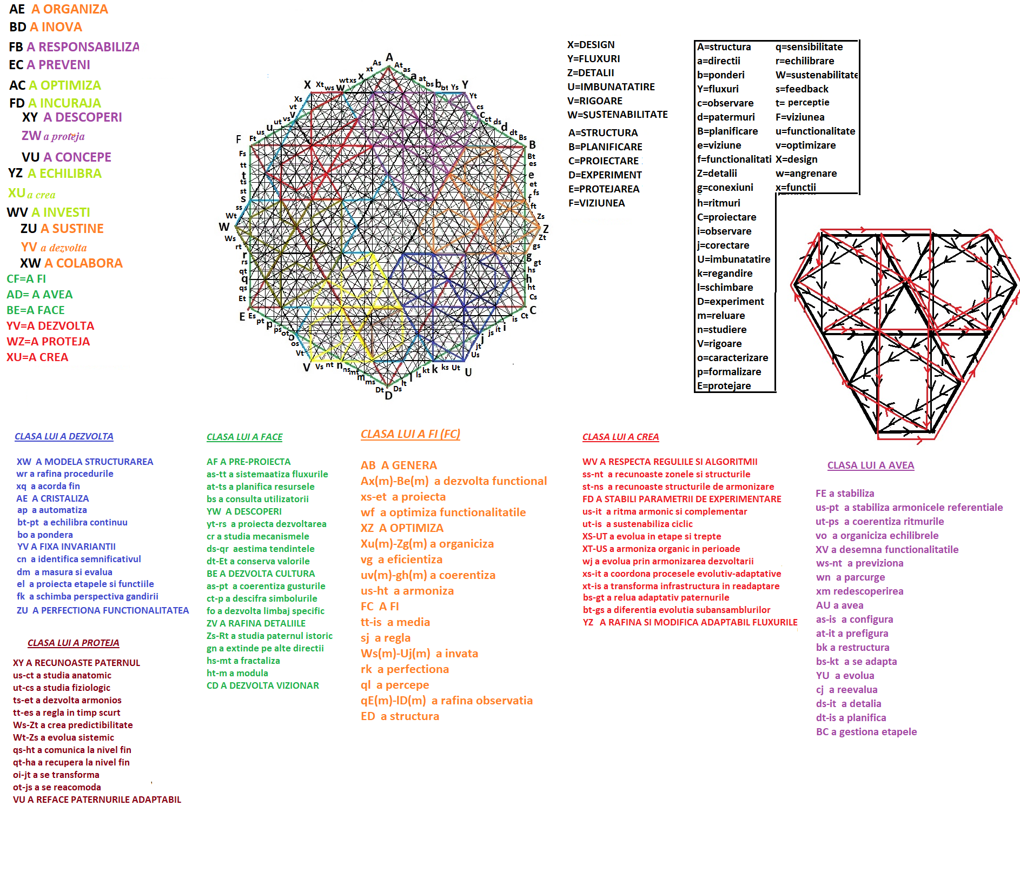
Pe de alta parte structura cubică iniţială pe care se inserează structura hexagonală, creează posibilitatea de a găsi puntea de trecere dintre viziunea cantitativă si liniară de tip cartezian data de cuburi si structura calitativă si semantică data de structurile hexagonale. In acest context, evaluările date de ecuații ne relevă mărimile si natura fluxurilor, in timp ce hexagoanele sustenabile si metabolice ne relevă informația semantică si corelațiile calitative a informațiilor transportate de fluxuri.
Cum ansamblul de cuburi si hexagoane se poate regăsi la orice nivel de granulație, înseamnă că si relațiile cantitative si calitative sunt prezente la orice nivel de granulație. Cu toate acestea relațiile dintre nivelele de granulație devin mai complexe pe măsură ce variază nivelele, in principal din punctul de vedere calitativ.
Această caracteristică este specifică fractalilor algebrici si proprietăților de tip izomorfism structural generate. La diferite nivele de structurare poți regăsi aceleași scheme structurale dar cu obiecte diferite, obținute prin închiderea structurilor informaționale. Aceasta permite trecerea de feedback-urile de grad 1 la feedback-urile de grad 2, sau mai departe de grad superior. Fiecare nivel de structurare ale feedback-urilor se refera la obiecte informaționale de complexități diferite. Aici viziunea cantitativă descrie doar un nivel de structurare a informațiilor, limitat de existența altor două nivele. Aceasta proprietate o întâlnim si in fizică unde exista descriere cantitativă intre constanta lui Plank si viteza luminii ca limite de existență.
Același fenomen se petrece si in privința dimensiunilor informaționale ale multiversului. Proprietățile geometrice se păstrează dar natura subspațiilor se schimbă. Astfel punctul nu va mai fi lipsit de conținut informațional ci va fi o structura complexă ce poate fi descrisă calitativ. Dreapta va fi de asemenea o structura extrem de complexă însă va fi generată de structurilor complexe ale punctelor. Relațiile se vor conserva însă cu structuri extrem de diferite. Aceasta va face ca si structurile semantice de pe rețelele de hexagoane sustenabile sau metabolice sa fie particulare nivelelor de granulație, nefiind neapărat transferabile pe nivelele superioare sau inferioare. Din acest motiv gridurile informaționale vor fi particulare si netransferabile conceptual la alte fenomene studiate. Aceasta ne conduce la imposibilitatea găsirii unui limbaj comun pentru toate fenomenele din multivers.
Pe de alta parte mai apare un fenomen generat de mărimea informațiilor date de feedback, dar si de fenomenul de contracție geometrica generat de sistemul de hexagoane sustenabile si metabolice.
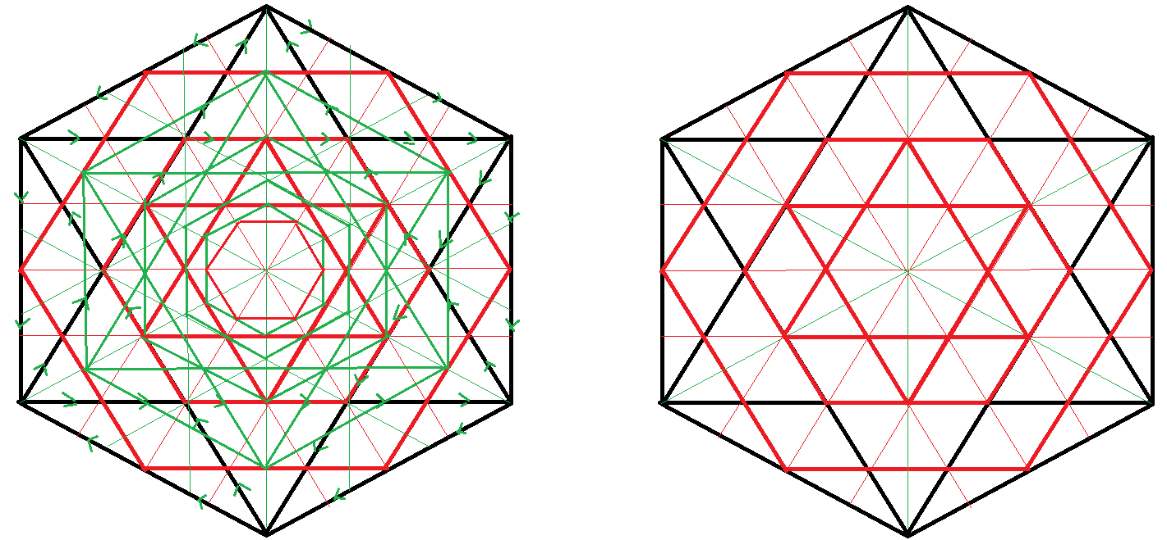
Se observă in acest sens ca din punct de vedere geometric se generează un sistem de segmentare in baza 6 care este naturală, care conservă de asemenea si sensurile vectorilor informaționali necesari sustenabilității si metabolismului, dar care pe de alta parte se extinde pe tridimensional si mai departe pe trecerea către n-dimensional.
Fenomenul de contracție (transformare geometrică cu acest nume) ce se evidențiază are însă o limită generată de unitatea de informație ce trece prin vectori, implicit si care se construieşte in noduri. Aceste unități de informație fiind feedback-uri de grad 1 sau de grad superior, se generează proprietăți diferite odată cu trecerea de la un nivel la alt nivel de complexitate. Acest fenomen explica de ce modelele de evaluare ale fenomenelor fizice sunt diferite pe zona de măsurabilitate dintre constanta lui Plank si viteza luminii, de zona cuantica, peste viteza luminii, sau sub zona stringurilor.
Acest fenomen arată si diferența dintre fractalii geometrici si fractalii algebrici. Din alt punct de vedere multiversul este generat cu ajutorul transpozițiilor ce dau naștere unor universuri cu proprietăți diferite. Per ansamblu, multiversul are proprietățile geometrice de baza, paralelismul, concurența paralele tăiate de secante si generarea triunghiurilor. Aceste proprietăți nu generează doar fenomenele fizice mari, ele sunt valabile si pe zonele informaționale generate de fenomenele semantice ce se asociază structurilor informaționale date de feedback-urile de diferite grade.
Trecerea către multivers devine ușoară când abordam problema in mod complex si tridimensional. Dacă de exemplu analizăm structura complexă 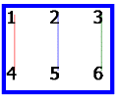 relevante la acest nivel vor fi liniile verticale colorate in roșu, albastru si verde. Acestea îşi vor modifica pozițiile intre ele, dar 1, 2 si 3 vor rămâne întotdeauna pe dreapta de sus, in timp ce 4, 5 si 6 rămâne pe dreapta e jos. Pe de alta parte dacă unim intre ele marginile verticale ale dreptunghiului vom obține un cilindru. Daca bazele cilindrului se vor putea roti independent una de cealaltă vom obține mulțimea de poziții ce se obține proiectată in plan ca permutările circulare. Transpozițiile si permutările circulare vor genera tabelul complet al pozițiilor relative ce generează tabelul multiversului.
Pe de altă parte transformările dintre pozițiile relative conservă legăturile reprezentate de capetele segmentelor colorate inițiale. Aceste legături generează un alt plan de analiză in special daca ele vor fi asociate cu pachetele de informaţii ce au provenit din etajele succesive de împachetare anterioare.
Observăm că fiecare etaj de complexitate ce caracterizează fractalii algebrici este relevant si consistent ca proprietăți, fără a afecta etajul anterior sau ulterior. Cu toate acestea proprietățile obținute se repeta pe alte etaje de complexitate ce lucrează cu alte tipuri de obiecte informaționale (izomorfismul structural).
Aceasta este cauza pentru care informațiile din structurile triunghiulare se comporta după legea generării, doua noduri generând un vector informațional, doi vectori informaționali generând un nod informațional. Această proprietate geometrică sta la baza spațiului coerent al informațiilor ce caracterizează fractalii algebrici si permite înțelegerea inteligenței intrinseci a multiversului si universurilor ce-l alcătuiesc.
Proprietățile geometrice date de contracție mai generează încă o proprietate remarcabilă. Împărțirea oricărui segment, ce este suport pentru un vector informațional, in șase segmente, arată compatibilitatea, dar si deosebirile dintre logică bivalentă si cea trivalentă calitativă, ce pot fi integrate într-o logică de bază hexavalentă corelativă.
De asemenea proprietățile generate de ciclurile si diagramele comutative ale structurilor spațiului coerent al informațiilor, ce se exprimă tetravalent, pentavalent, sau heptavalent se coerentizează cu logica bivalentă si cu cea trivalentă. Aceasta permite dezvoltarea unor instrumente de gândire mult mai rafinate cu care să putem explora totul.
In analiza specifică fractalilor algebrici se modifica prin evoluție si generare atât obiectele analizate cât si instrumentele de analiză, ambele generându-se reciproc. Evoluţia structurilor informaționale nu poate fi înțeleasă folosind doar un singur pachet de instrumente de gândire si axiome si nu folosește o metrică asociată, de aceea este necontradictorie conform teoriei lui Kurt Godel. Regulile generate pe fiecare nivel nou de complexitate joaca rol de axiome pe acel nivel.

